**设备简介**

9.4T 小动物核磁共振成像系统是一种精度极高的医学科研仪器，应用于生命科学、生物医学和临床前研究领域中的几乎所有小型动物 MR 成像。

**工作原理**

磁共振成像（Magnetic Resonance Imaging, MRI）是利用射频电磁波对置于磁场中的含有自旋不为零的原子核的物质进行激发，发生核磁共振，用感应线采集射频撤销后磁共振信号的变化情况，通过空间编码、解码磁共振信号，得到反映组织微观信息的磁共振图像，MRI无辐射、空间分辨率和组织对比度都很高，能提供活体组织的结构、代谢、功能、分子影像、酸碱度、温度等生物学特征信息。PET/MRI是将PET和MRI两种技术有机的结合在一起，整合两种成像手段的优点，提供更加全面的生物学信息。

**主要用途**

9.4T小动物MRI是目前生物学和生物医学领域最尖端的基础科学研究成像设备，通过对模型动物（如：大鼠、小鼠，兔子，小猴子）进行活体成像，获取该动物在各种状态下（如：发育、病理、药物干预）的组织结构、功能、代谢等生物学信息的变化情况，对基础生物学和临床前活体动物病理和药物干预等基础性研究提供多方面的生物学特征信息。应用领域包括： 神经生物学研究，遗传学研究，发育生物学研究，疾病研究（如：肿瘤、心血管、卒中等疾病），干细胞研究，分子影像研究，临床前药物安全性和药效研究等。

布鲁克9.4T小动物核磁共振成像系统是我校价值最高的科研仪器设备，配有不同尺寸的表面线圈和体线圈以及其他相关的软、硬件设施，可满足大鼠、小鼠、灵长类及其他小型动物的活体磁共振成像和波谱成像，尤其是中枢神经系统结构和功能成像。适用于医学基础研究，研究动物及各种疾病动物模型的组织形态、病理变化以及代谢等。

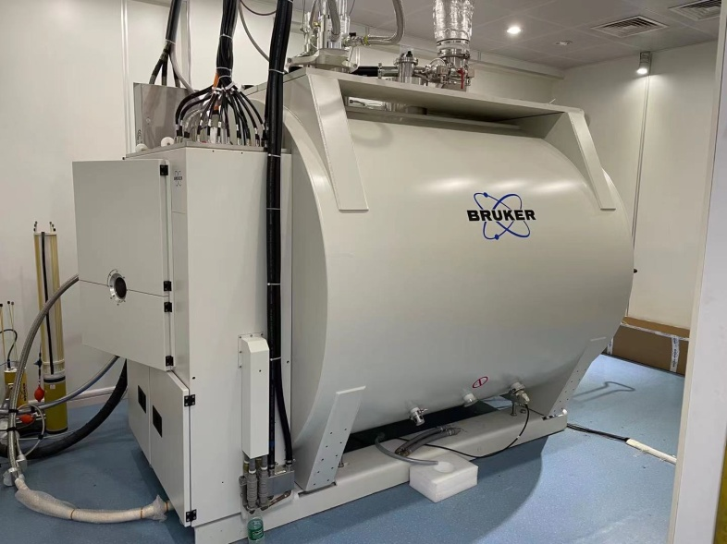

（布鲁克9.4T 小动物核磁共振成像系统）